**Состояние атмосферного воздуха**

По данным непрерывных измерений на автоматических станциях, установленных в Минске, 30 августа и в первой половине дня 31 августа максимальная концентрация азота диоксида в районе улицы Героев 120 Дивизии составляла 0,7 ПДК. Уровень загрязнения воздуха серы диоксидом, углерода оксидом, азота оксидом и бензолом был существенно ниже нормативов качества.

***Суточный ход концентраций загрязняющих веществ в районе***

***ул. Героев 120 Дивизии 30– 31 августа2018 года***

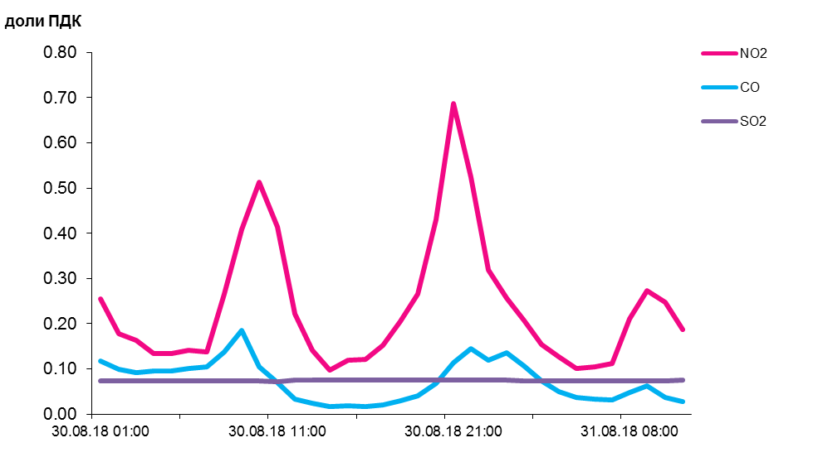

По данным непрерывных измерений, среднесуточные концентрации твердых частиц фракции размером до 10 микрон в воздухе Жлобина и Могилева (пер. Крупской) варьировались в пределах 0,61-0,67 ПДК, Солигорска, Могилева (пр. Шмидта и ул. Мовчанского), Минска, Новополоцка и Гомеля – варьировались в пределах 0,2-0,5 ПДК.

Среднесуточная концентрация твердых частиц фракции размером до 2,5 микрон в воздухе Минска (район ул. Героев 120 Дивизии) составляла 0,6 ПДК.

***Среднесуточные концентрации твердых частиц, фракции размером до   
10 микрон, 30 августа 2018 года***

